Дед Мороз и его помощники

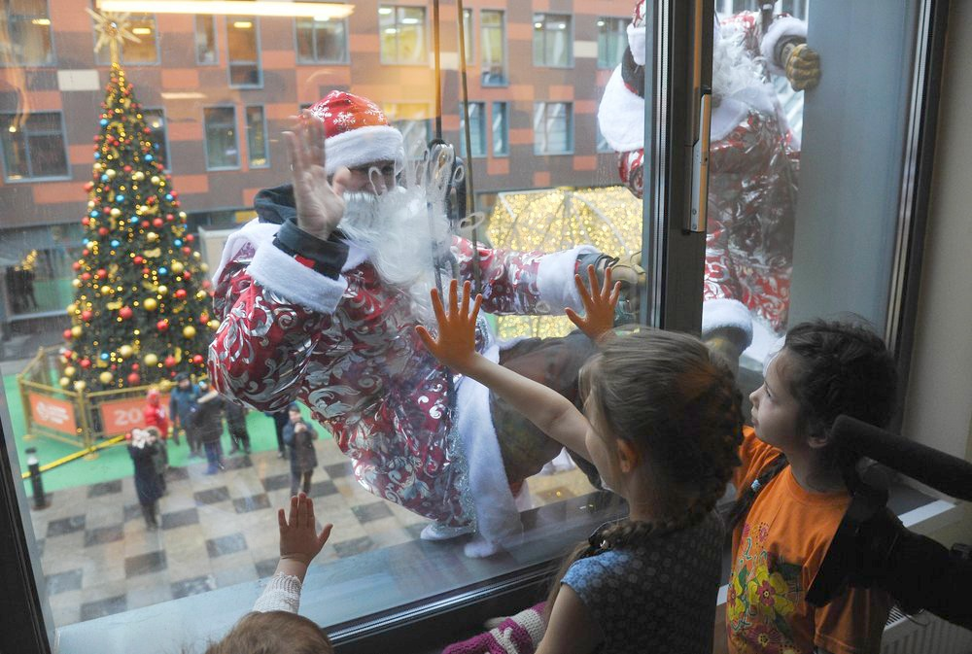

Точный возраст доподлинно неизвестен, но предполагают, что ему больше 2000 лет — 18 ноября в России официально отмечают день рождения Деда Мороза.
Мало кто из сказочных волшебников может похвастаться тем, что у него есть день рождения, который празднует вся страна. Дед Мороз был и остается одним из самых добрых и ярких персонажей. К тому же, Новый год для многих – любимый праздник, а Дед Мороз приносит подарки именно в новогоднюю ночь.
Нынешний персонаж сначала представал в образе восточнославянского духа холода Трескуна, затем как персонаж Морозко или Мороз Иванович. Традиционные новогодние гуляния были позабыты в послереволюционные 1920-е и возродились после 1935-го года. А Великий Устюг был признан официальной родиной Деда Мороза в 1999 году.
Но какой бы образ не принимал этот персонаж, когда бы ни вспоминался, ни приходил на ум, он неизменно приносит радость и положительные эмоции. Пусть его время – зимние месяцы, ассоциации с именем Деда Мороза исключительно теплые.
У него много помощников – как сказочных, так и вполне реальных. А почти четыре года назад к ним присоединились сотрудники «Пожарно-спасательного центра».

Особенно радуются появлению Деда Мороза дети. Чтобы праздник не обошел стороной малышей, которые находятся на лечении в Морозовской детской больнице, спасатели поздравляют маленьких пациентов. Одетые в костюмы дедов морозов, они не просто приходят в палаты, а спускаются с крыши.
— Не ошибусь, если скажу, что в больнице вряд ли царит праздничное настроение, — говорит начальник ГКУ «Пожарно-спасательный центр» Алексей Перминов, который тоже принимал участие в этих мероприятиях. – Но дети в любом случае ждут какого-то чуда, а тут в окне возникает Дедушка Мороз, причем не один!
В прошлом году спасатели поздравляли малышей 27 декабря, в свой профессиональный праздник – День спасателя. 60 дедов морозов и снегурочек высадились на крышу детской больницы. Переодетые спасатели спускались по стенам при помощи альпинистского снаряжения.
В числе участников благотворительной акции в разные годы были спасатели Аварийно-спасательного отряда №2 Алексей Жандаров, Максим Беляков, Виталий Смирнов, Алексей Должанский и Дмитрий Григорьев. Радость, которая через окно входит в больничные палаты, детям точно на пользу: она помогает маленьким пациентам скорее поправиться. А сами спасатели, чья повседневная работа связана с ежедневным риском, на время меняют профессию. Не переставая быть спасателями, они превращаются в волшебников, спасают и дарят: спасают от скуки и грусти и дарят положительные эмоции и прекрасное настроение. И сказочный Дед Мороз наверняка гордится такими помощниками.

